Государственное учреждение – Отделение Пенсионного фонда Российской Федерации
по Ханты-Мансийскому автономному округу – Югре

Методические рекомендации
для граждан, желающих обратиться за НАЗНАЧЕНИЕМ ПЕНСИИ, с использованием электронного сервиса «Личный кабинет застрахованного лица».

Ханты-Мансийск, 2016 год
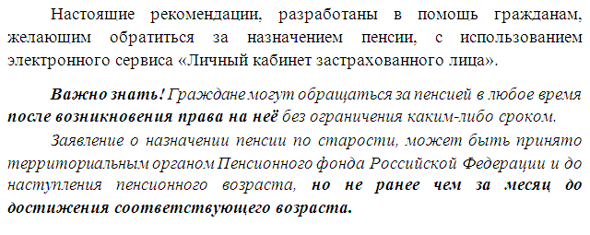

- Для того, чтобы воспользоваться электронным сервисом «Личный кабинет застрахованного лица» нужно в сети «Интернет» перейти на официальный сайт Пенсионного фонда Российской Федерации: www.pfrf.ru.
- В списке Отделений ПФР выбрать – Ханты-Мансийский автономный округ и перейти в раздел Электронные сервисы.
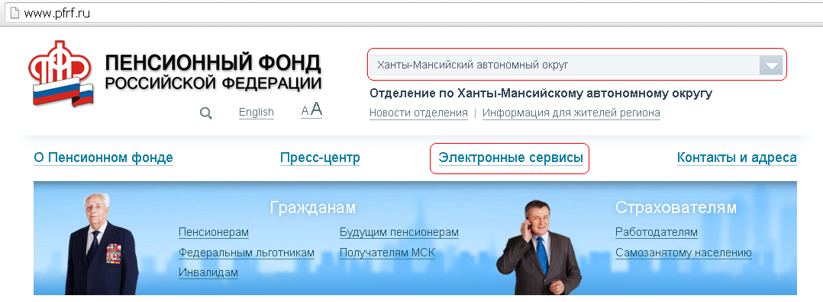
- В разделе Электронные сервисы широкий выбор услуг. Для подачи заявления о назначении пенсии следует перейти в Личный кабинет гражданина.
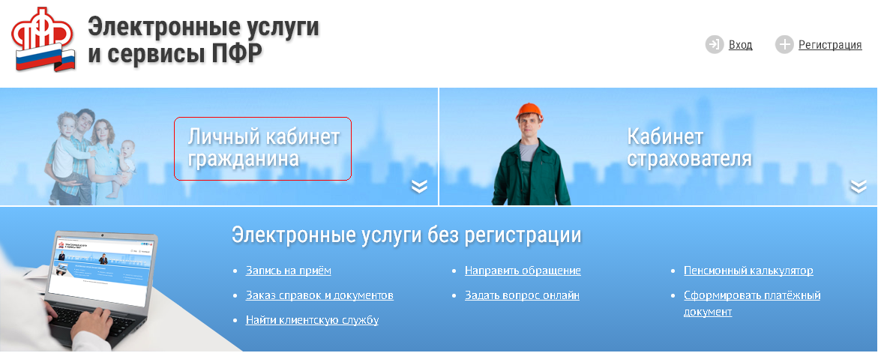
- Для заполнения формы заявления, необходимо перейти в раздел Подать заявление – о назначении пенсии.
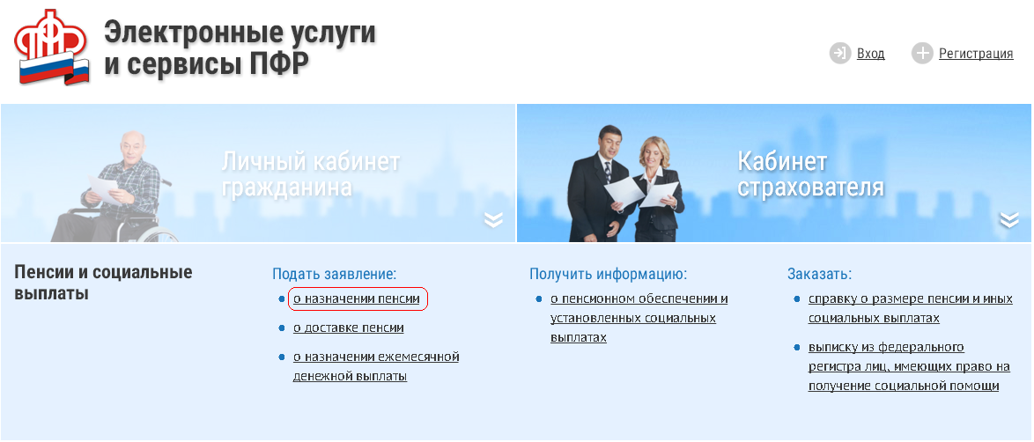
- Для граждан прошедших регистрацию в Единой системе идентификации и аутентификации (ЕСИА), необходимо осуществить Вход в личный кабинет. Для не зарегистрированных граждан необходимо пройти регистрацию в ЕСИА.
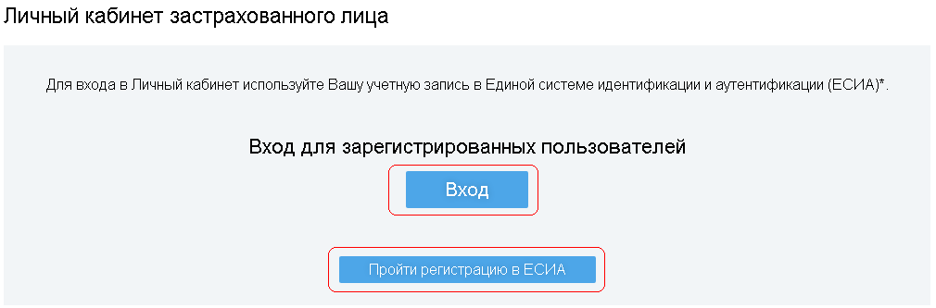
- Для осуществления входа в Личный кабинет застрахованного лица требуется ввести номер телефона или адрес электронной почты, который был указан при регистрации в ЕСИА, далее следует ввести пароль.
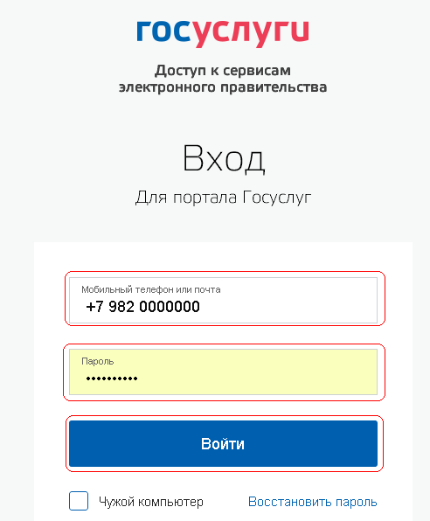

После входа в личный кабинет застрахованного лица появится сообщение: В настоящее время сервис доступен на всей территории Российской Федерации. В Республике Крым и г. Севастополе данный сервис доступен только в части подачи заявления о доставке пенсии. Нажмите →
!!!ВНИМАНИЕ!!! далее по тексту указан пример заполнения формы заявления о назначении пенсии. Заполняя форму заявления каждый гражданин указывает данные которые относятся именно к нему, а не те которые указаны в примере!!!
- При заполнении формы заявления необходимо пройти четыре стадии заполнения данных о гражданине:
1 стадия. Общие данные: требуется заполнить Данные о регионе, Район или административный центр, Наименование территориального органа ПФР, Тип гражданства, Гражданство, Второе гражданство (заполняется только при его наличии) далее нажать на кнопку Следующий шаг.

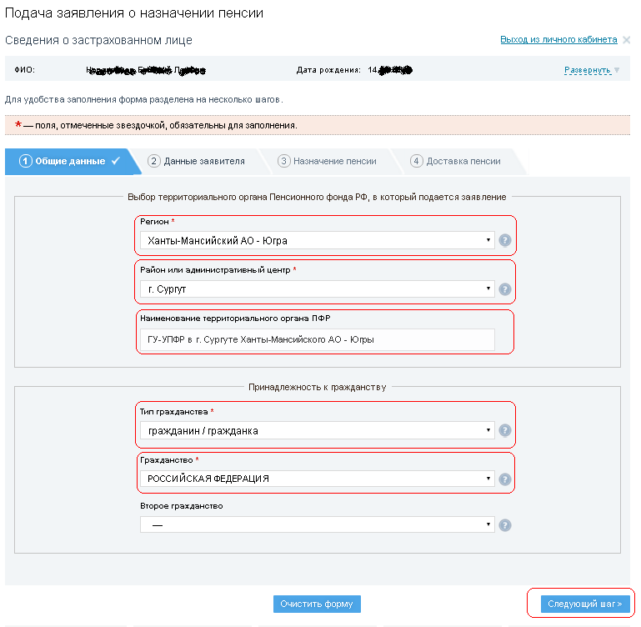
Данный раздел заполняйте внимательно!!!
Укажите наименование учреждения, которое будет рассматривать ваше заявление

2 стадия. Данные заявителя:
- Данные о Ф.И.О., дате рождения, СНИЛС, паспортные данные, номер телефона – заполняются автоматически, так как они уже были заполнены при регистрации в «Личном кабинете застрахованного лица». Гражданину следует заполнить сведения о месте рождении, а также указать адрес места регистрации, места пребывания или адрес фактического проживания.
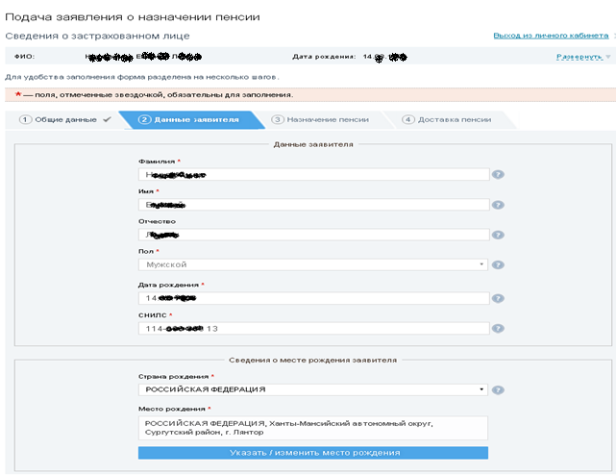
Нажмите, чтобы заполнить сведения о месте рождения
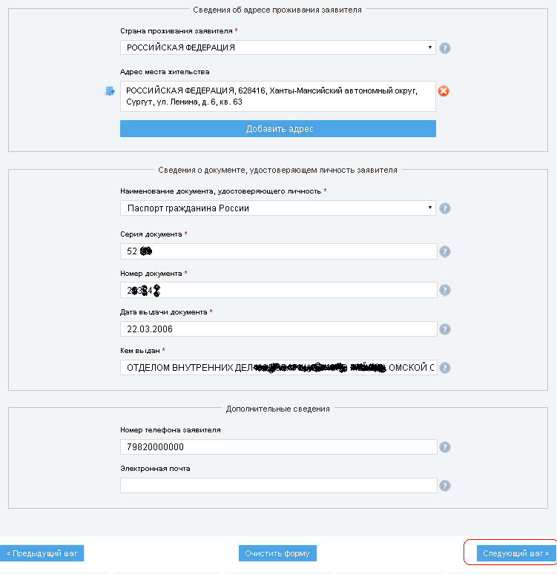
Если заполнены все обязательные поля, то нажмите на кнопку
Нажмите, чтобы заполнить сведения о месте жительства
3 стадия. Назначение пенсии:
- Необходимо выбрать вид пенсии, на который претендует гражданин. Заполнить сведения о получении пенсии в другом ведомстве, в обязательном порядке заполнить согласие, на установление Федеральной социальной доплаты к пенсии, указать сведения о наличии (отсутствии) нетрудоспособных членов семьи находящихся на иждивении, а также сведения об осуществлении (прекращении) трудовой деятельности.

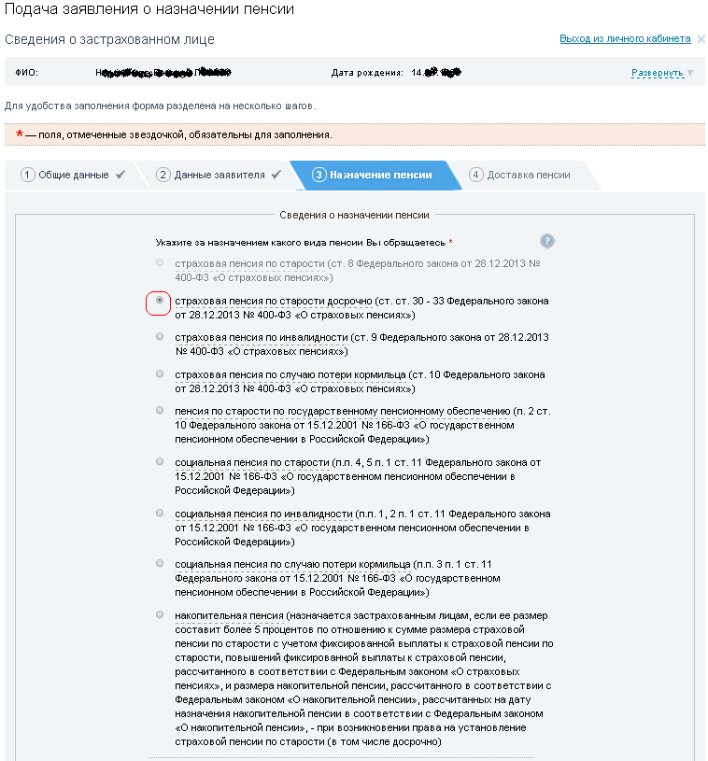
Для граждан, ранее достижения общеустановленного возраста (55 и 60 лет), при наличии специального стажа работы
Для граждан, достигших возраста 55 лет для женщин, и 60 лет для мужчин

Продолжение 3 стадии на следующей странице!
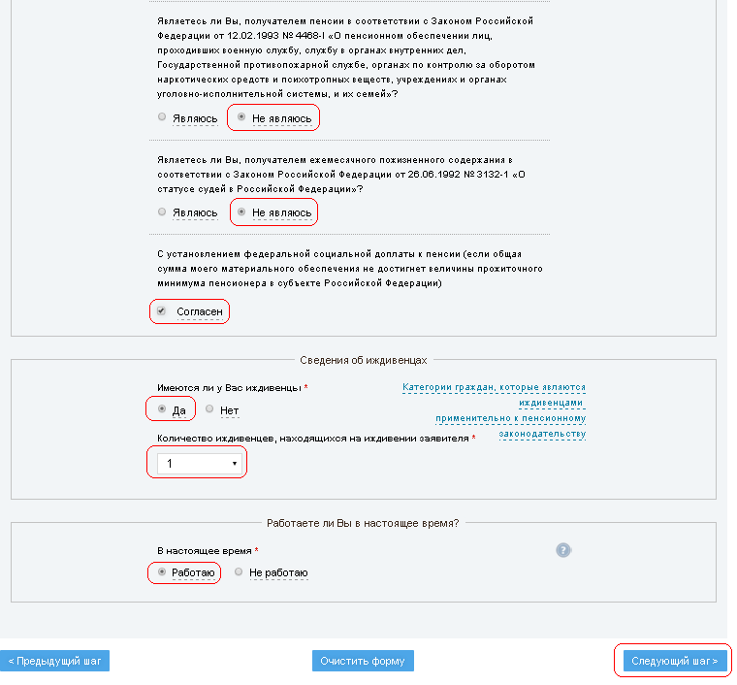
Иждивенцами признаются, дети до 18 лет, либо дети до 23 лет обучающиеся по очной форме обучения
Раздел, обязательный для заполнения
Данный раздел, заполняется гражданами, являющимися получателями пенсии «силового» ведомства
Если заполнены все обязательные поля, то нажмите на кнопку

4 стадия. Доставка пенсии:
- На данной стадии, необходимо указать данные о доставке пенсии, после ее назначения. Гражданину предоставляется выбор, указать данные о доставке пенсии в заявлении сейчас (для этого придется указать наименование кредитного учреждения (банковского учреждения) и номер счета, либо указать адрес для осуществления доставки пенсии «Почтой России»), либо отправить заявление о доставке пенсии позже (эту функцию возможно, также осуществить в Личном кабинете, например после открытия соответствующего счета в кредитном учреждении).
В данной стадии, следует внимательно прочитать информирование ПФР, так предупреждения и обязательства гражданина, будут сопровождать его в течение всего срока получения пенсии. После прочтения, необходимо проставить отметку Я предупрежден.

Продолжение 4 стадии на следующей странице!
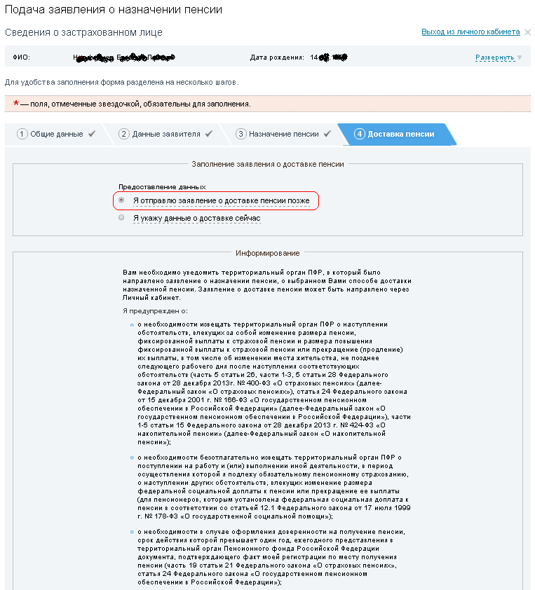
Изучите информирование ПФР внимательно! Так как эта информация пригодится в течение всего времени получения пенсии
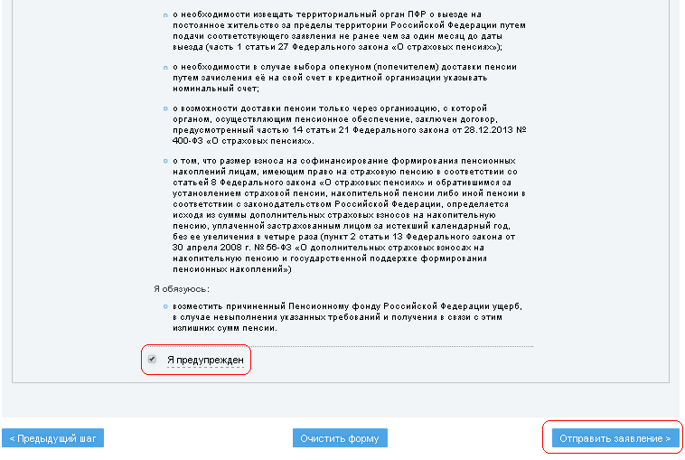
Раздел, обязательный для заполнения
После нажатия кнопки, заявление будет считаться отправленным в ПФР

- Заявление о назначении пенсии, считается отправленным в территориальный орган ПФР, наименование которого Вы указали в форме заявления. Если гражданин заполнил ВСЕ разделы формы заявления правильно, указал точную информацию, то в «Личном кабинете застрахованного лица» в режиме «История обращений», он может отслеживать процедуру движения поданного заявления.
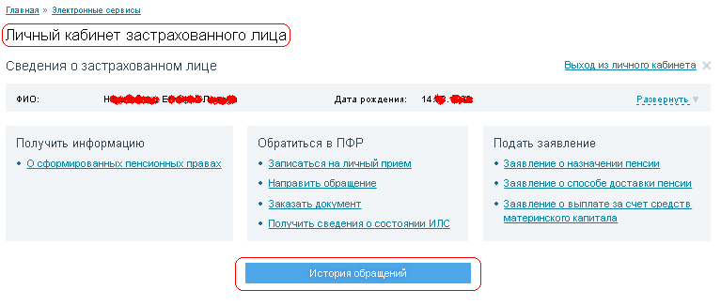

После подачи заявления в территориальный орган ПФР, который Вы указали в заявлении, с Вами может связаться специалист клиентской службы для уточнения какой-либо информации, либо пригласить на прием дополнительно!

Вы успешно справились!

Спасибо, что воспользовались электронным сервисом «Личный кабинет застрахованного лица». Обращаем внимание, что с помощью данного сервиса Вы так же можете:
- записаться на прием в ПФР в удобное для Вас время;
- заказать предварительно документ, который выдает ПФР;
- получить сведения о состоянии Вашего индивидуального лицевого счета.

Всего хорошего! С уважением, ПФР!

